Карта-схема
рыбоводного участка

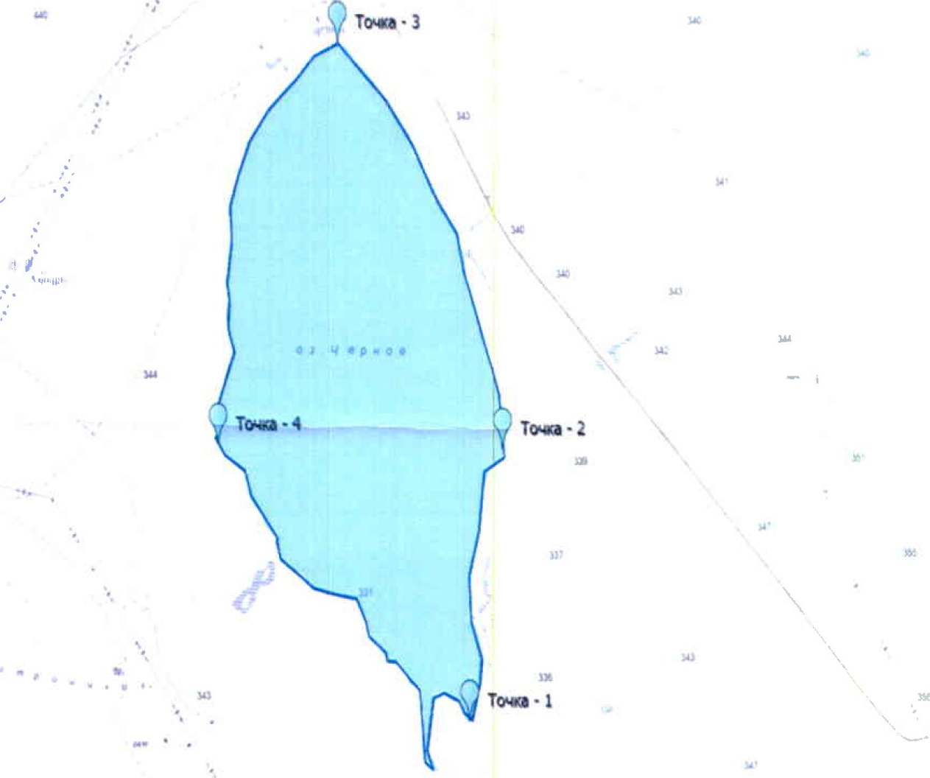
Схема оз. Черное (Сабинское) с нанесенными границами (по береговой линии) рыбоводного участка, площадью 630 га, расположенного в границах Бейского района Республики Хакасия,
Географические координаты точек на границах рыбоводного участка
(система координат Pulkovo 1942)

1. | С.Ш. 53°06'51,5535" | В.Д. 91° 07'22,8146"
2. | С.Ш. 53°07'30,1234" | В.Д. 91°07'32,5479"
3. | С.Ш. 53°08'27,0338" | В.Д. 91°06'44,0389"
4. | С.Ш. 53°07'30,6800" | В.Д. 91°06'09,1235"

